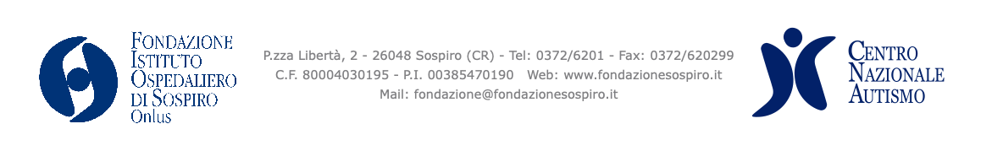Domanda di ammissione presso il Centro Nazionale Autismo della Fondazione Istituto Ospedaliero di Sospiro O.N.L.U.S.

Il/la sottoscritto/a
nato/a |  | (prov. di |  |  |  | ) il
residente a |  | in Via
c.a.p. |  | e-mail
telefono n° |  | in qualità di

e
Il/la sottoscritto/a
nato/a |  | (prov. di |  |  |  | ) il
residente a |  | in Via
c.a.p. |  | e-mail
telefono n° |  | in qualità di

del/della sig./sig.ra

nato/a |  | (prov. di |  |  |  | ) il
residente a |  | c.a.p.
in via |  | n°

CHIEDONO

L’inserimento di …………………………………………………..…. presso il C.N.A. della Fondazione Sospiro

Il servizio inviante, non appena ottenuta l’ammissibilità dall’équipe di valutazione, si impegna a inviare a questa Fondazione l’impegno di spesa necessario per l’ingresso.

Il richiedente e il servizio inviante si impegnano a individuare, contattare e coinvolgere la realtà abitativa adeguata che accoglierà la persona al termine del trattamento, a partecipare ai percorsi di dimissione protetta, prendere parte alle attività formative e all’affiancamento diretto presso in C.N.A di Fondazione Sospiro, oltre che a partecipare alle consulenze nei 6 mesi successivi alla dimissione.

Dichiara inoltre di essere a conoscenza delle modalità per l’ingresso (valutazione documentale, valutazione in vivo, acquisizione impegno di spesa e identificazione modalità e della giornata di inserimento) e produrrà la seguente documentazione:

- RELAZIONE SANITARIA AGGIORNATA (Allegato 1)
- RELAZIONE SOCIALE AGGIORNATA (Allegato 2)
- COMPILAZIONE DI UNA SCHEDA D’INGRESSO (Allegato 3)
- CONSENSO AL TRATTAMENTO DEI DATI SENSIBILI

Firma della PcD o del suo rappresentante legale

Firma del responsabile del servizio inviante

Data:

